灯光原理 ：

穿红色的衣服 我们看到就是红色：

1. 人看到的物体都是物体反射光线到眼睛中 。
2. 材质决定了 物体 和灯光的作用。

漫反射：

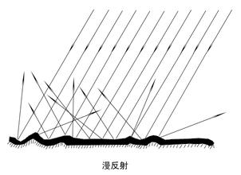

1. 从 360 度看 颜色一样 。
2. 早上 和晚上 看同一个地方 也不一样 。

结论：

1. 跟灯光的 入射角 有关系 。
2. 跟观察角度没有关系。

镜面反射：

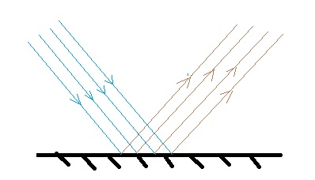

手电筒 垂直照射 一面镜子 ：

1. 只有眼睛跟 手电筒平行的时候 能看到光 。
2. 从其它角度查看 是 黑色的

镜面反射 结论：

1. 跟 入射角 有关系
2. 跟观察角 也有关系。

任何一个物体 都不是 漫反射 或者 单一 镜面反射 ，都是由两者组合而成的。

L N

E

L : 灯光入射角

N: 顶点的法线

E ： 观察角；

漫反射：

漫反射颜色= Dot (L,N) \* 灯光的颜色

L 点乘 N : = | L |\*|N|\* cos Q

镜面反射： N

R

L

E

R : 代表 灯光的反射角 。

Phone 式模型：

R dot E

Bilingphone: H

N

L E

(E –L) dot N == H dot N

镜面反射颜色== 镜面反射 \* 灯光的颜色 \* 衰减值

终极公式 ： 镜面反射颜色 + 漫反射颜色 + 自发光 + 环境光